**Páni, vyskúšajte v sprche netradičné vône, ktoré vám ponúka novinka od značky Nature Box**

***Bratislava, 27.1.2022* – Značka Nature Box od spoločnosti Henkel prichádza na trh s netradičnými vôňami pánskej kozmetiky. Kozmetické produkty pánov prekvapia nielen príjemnými vôňami konope a vlašského orecha, ale aj ich praktickosťou – jeden produkt zaistí starostlivosť pre telo, pleť aj vlasy.**

Nature Box uvádza na trh dva úplne nové originálne produkty pre mužov so 100% prírodnými za studena lisovanými olejmi z vlašského orecha alebo konope. Netradičné vône tak môžu mužov príjemne prekvapiť a ozvláštniť ich každodennú rutinu. Produkt je navyše veľmi jednoduchý na používanie – jedna fľaša poslúži na umytie celého tela, pleti i vlasov. A práve túto jednoduchosť muži určite ocenia.

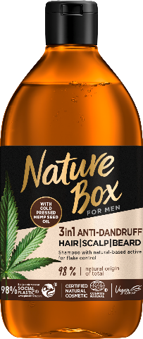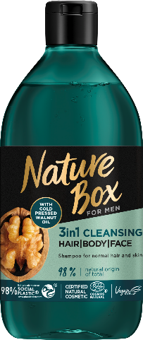

Vedeli ste, že vlašský orech patrí medzi top 10 najzdravších potravín? Táto superpotravina má množstvo benefitov pre ľudské telo. V kozmetike napomáha predovšetkým k hĺbkovému čisteniu pokožky od rôznych nečistôt. Konope má zase blahodarné účinky na trávenie a rovnako znižuje riziká kardiovaskulárnych ochorení. V produkte 3v1 od Nature box bojuje proti nežiaducim lupinám, ktoré sú u mužov častým problémom.

Vlašský orech a konope sú síce neobvyklé suroviny, avšak zaručene vás prekvapia ich blahodarné účinky pre vaše telo, ale aj ich príjemná vôňa, ktorá vás bude sprevádzať celý deň.

Zloženie novinky pre pánov z portfólia značky Nature Box je vegánske a vyrobené z kvalitných a prírodných ingrediencií, ktoré sú z 98% prírodného pôvodu. Obal je 100% recyklovateľný a zo 100% vyrobený z recyklovaného plastu, tzv. Social Plastic.

Doprajte si kompletnú starostlivosť s novými eco-friendly produktmi od značky Nature Box, ktoré sú dostupné za odporúčanú maloobchodnú cenu 5,90 €.

**O spoločnosti Henkel:**

*Spoločnosť Henkel pôsobí celosvetovo s vyrovnaným a diverzifikovaným portfóliom produktov. Vďaka silným značkám, inováciám a technológiám zastáva Henkel vedúce postavenie na trhu tak v spotrebiteľských, ako aj priemyselných odvetviach. V oblasti lepidiel je Henkel divízia Adhesive Technologies celosvetovým lídrom na trhu v rámci všetkých priemyselných segmentov. V oblastiach Laundry & Home Care a Beauty Care je Henkel na vedúcich pozíciách na viacerých trhoch a v kategóriách vo svete. Spoločnosť bola založená v roku 1876 a má za sebou viac než 140 úspešných rokov. V roku 2018 dosiahla obrat vo výške 20 mld. eur a upravený prevádzkový zisk približne vo výške 3,5 mld. Eur. Henkel zamestnáva viac než 53 000 ľudí po celom svete, ktorí spolu tvoria zanietený a veľmi rôznorodý tím, ktorý spája silná firemná kultúra a spoločný záujem vytvárať trvalo udržateľné hodnoty a ktorý zdieľa spoločné hodnoty. Ako uznávaný líder v oblasti udržateľnosti je Henkel na popredných priečkach v mnohých medzinárodných indexoch a hodnoteniach. Prioritné akcie spoločnosti Henkel sú kótované na nemeckom akciovom indexe DAX. Viac informácií nájdete na stránke* [*www.henkel.com*](http://www.henkel.com)*.*

*Na Slovensku pôsobí Henkel vo všetkých troch strategických oblastiach už od roku 1991. Henkel Slovensko predáva viac ako 50 značiek a dnes zamestnáva viac ako 1 900 pracovníkov.*

**Kontakt:**

Kristína Gazdagová, SEESAME Communication Experts

Telefón: +421 905 502 582

E-mail: gazdagova@seesame.com